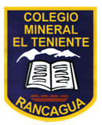UNIDAD TECNICO PEDAGOGICO 2020 –APRENDIENDO EN LINEA MINERAL

CORREO INSTITUCIONAL DOCENTE: [marcela.banda@colegio-mineralelteniente.cl](mailto:marcela.banda@colegio-mineralelteniente.cl)

**GUIA DE APRENDIZAJE UNIDAD 3 N° DE GUÍA:16**

**RECURSO: Material de apoyo, guía, Ticket de salida.** **ASIGNATURA:** Religión.

**NOMBRE ESTUDIANTE: ______________________________________________________**

**CURSO: 2° Básico LETRA: ______ FECHA: __________________**

**O.A: Explicar las acciones de Responsabilidad que se encuentran en las fichas.**

Contenido: Valor de la Responsabilidad.

Explicación: Observar las fichas e interpretar en los recuadros las acciones de Responsabilidad que encuentres en las personas o los niños que están participando.

|  |
| --- |
| 1 |

|  |
| --- |
| 2 |

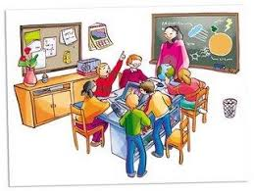 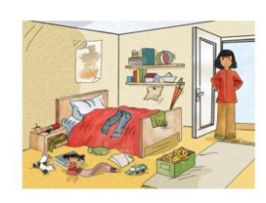

|  |
| --- |
| 3 |

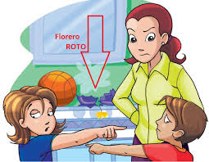

1.- Interpretar en cada ficha la acción de Responsabilidad que tienen las persona.

|  |  |
| --- | --- |
| 1 |  |

|  |  |
| --- | --- |
| 2 |  |

|  |  |
| --- | --- |
| 3 |  |